2.2.2. ĐỊNH DẠNG ĐOẠN VĂN
2.2.2.1. Khái niệm đoạn văn (paragraph).
Đoạn văn là đơn vị để tạo thành văn bản. Trong đoạn văn có nhiều dòng, trong dòng có nhiều từ, một từ có nhiều ký tự.
Trong Word:
kết thúc 1 đoạn văn dùng phím Enter
kết thúc 1 dòng dùng phím Shift + Enter
kết thúc 1 từ dùng phím Back space.
2.2.2.2. Chọn (đánh dấu) một đoạn văn
Đánh dấu trang (bookmark) trong Word giống như đánh dấu trang trên các trình duyệt Web. Với những tài liệu dài, việc đánh dấu các dòng, các đoạn văn quan trọng là rất cần thiết để giảm thời gian tìm kiếm.
dùng Word 2010 thì chụp lại hình cho giao diện 2010

Thao tác cách chọn một đoạn văn

Bước 1: Đánh dấu trang
Để đánh dấu dòng văn bản, đặt con trỏ chuột vào dòng muốn đánh dấu trang
Chọn tab Insert trên thanh Ribbon
Chọn Bookmark trong phần Links.
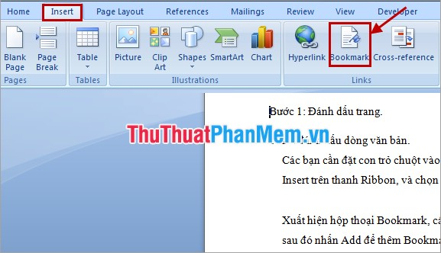

Bước 2: Đặt tên cho Bookmark
Nhập tên cho bookmark trong Bookmark name
Nhấn Add để thêm Bookmark.
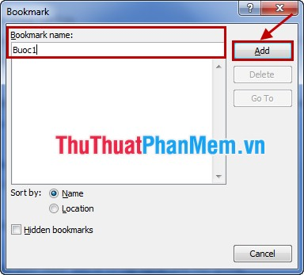
2. Đánh dấu đoạn văn bản.
ADVERTISEMENT
Bôi đen đoạn văn bản cần đánh dấu chọn Insert -> Bookmark.
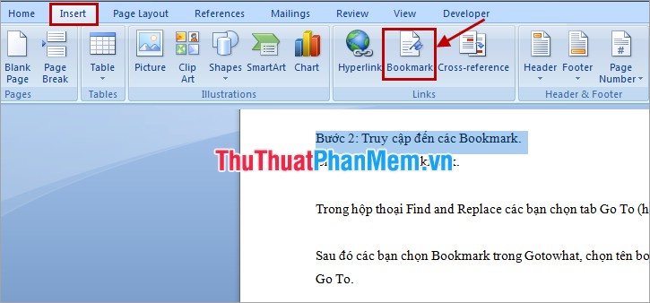

Đặt tên cho bookmark
Nhấn Add.
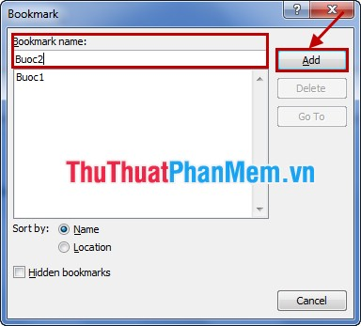

Thao tác truy cập đến các Bookmark.
Cách 1: Chọn Insert -> Bookmark.
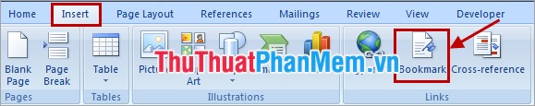
Xuất hiện hộp thoại Bookmark
Chọn tên bookmark cần truy cập và nhấn Go To.
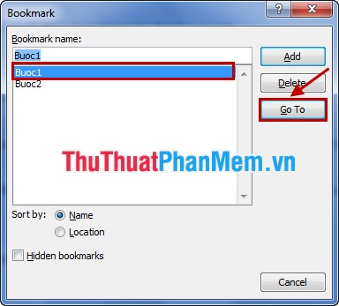
Cách 2: Nhấn tổ hợp phím Ctrl + G để mở Go To trong hộp thoại Find and Replace.
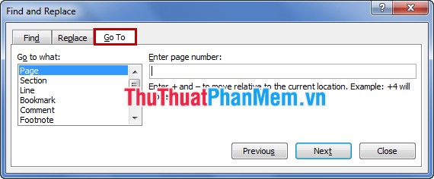

Chọn Bookmark trong Go to what,
Chọn tên Bookmark cần truy cập trong phần Enter bookmark name và nhấn Go To.
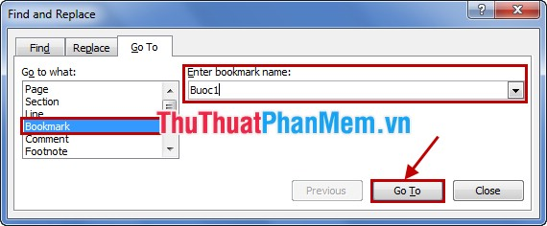

Thao tác xóa Bookmark.
Chọn Insert -> Bookmark để mở hộp thoại Bookmark.
Chọn tên Bookmark muốn xóa và nhấn Delete.
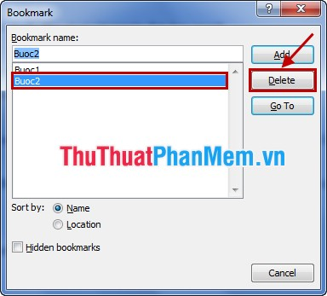
Cách tạo và sử dụng bookmark rất đơn giản nhưng tính hữu ích rất cao, có thể dễ dàng xem lại những nội dung quan trọng mà không mất nhiều thời gian tìm kiếm trong tài liệu Word.

2.2.2.3. Thêm, bỏ các dấu đoạn (paragraph mark), dấu ngắt dòng (line break)

-Bấm vào Home > Show/ Hide (Hiện/Ẩn)

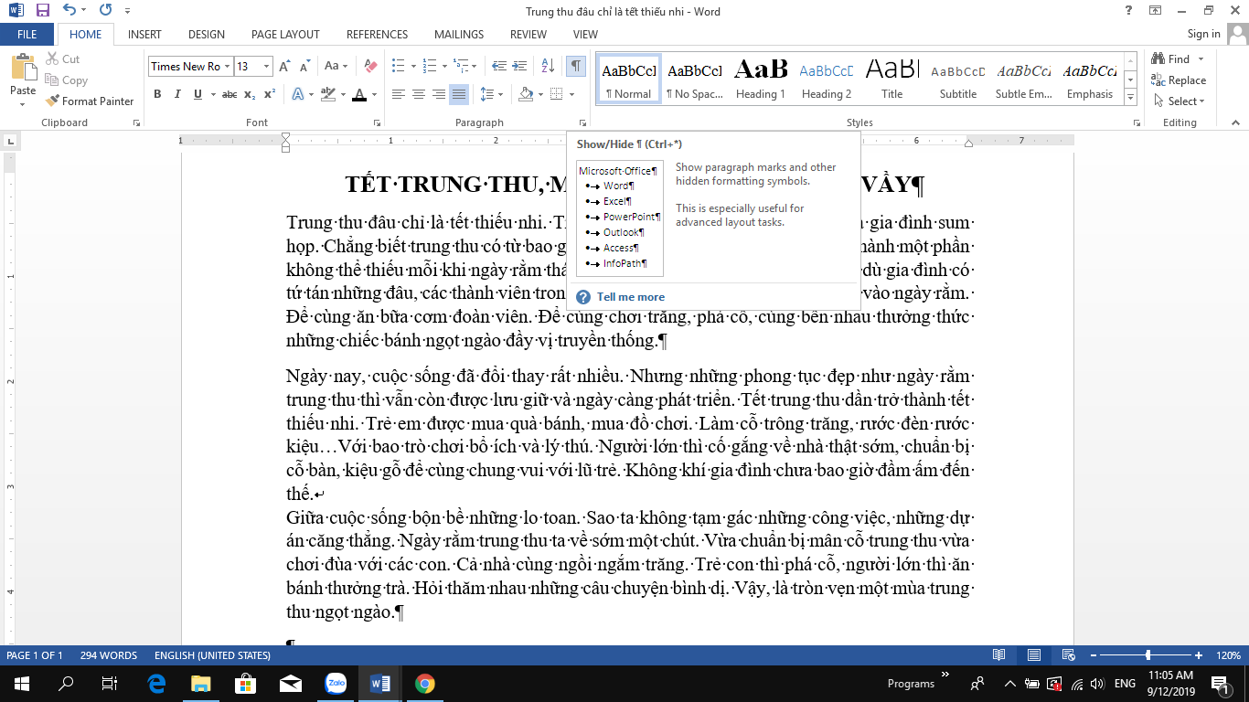

Thao tác này sẽ hiển thị các ký tự không in ra—đánh dấu đoạn, dấu ngắt phần, dấu ngắt trang.

Điều chỉnh dấu ngắt trang tự động: Trên tab Page Layout chọn một hoặc nhiều tùy chọn sau đây:
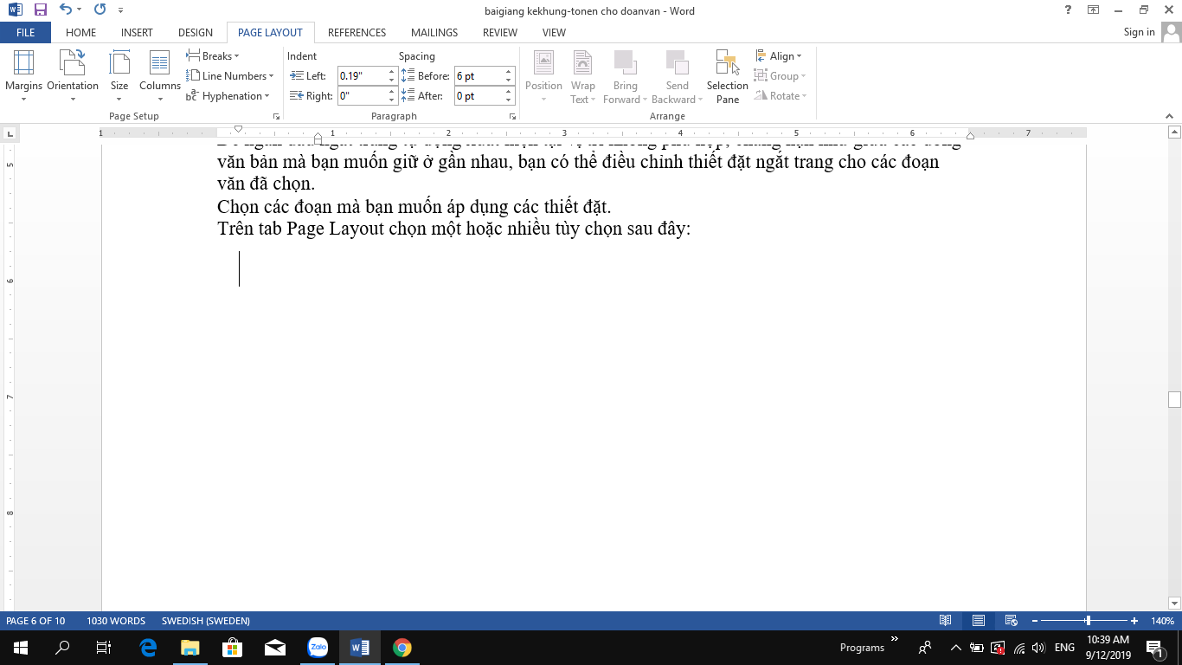

2.2.2.4. Thụt lề (indent), căn lề (trái, giữa, phải, đều hai biên)

CANH LỀ
Bước 1: Chọn đoạn văn bản
Bước 2: Chọn vào 1 trong các biểu tượng sau trong nhóm Paragraph của tab Home
- để canh thẳng bên trái so với thanh thước.
- để canh giữa so với thanh thước.
- để canh thẳng bên phải so với thanh thước.
- để canh thẳng 2 đầu (trái phải) so với thanh thước.

Minh họa:
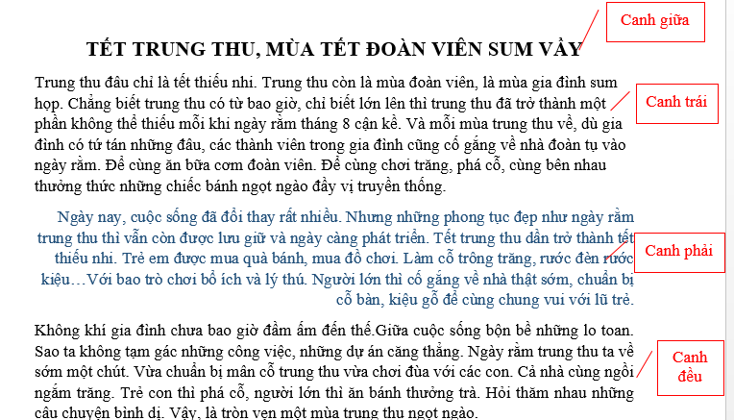

THỤT LỀ (INDENT)

Cách thực hiện.
Bước 1: Chọn đoạn văn bản
Bước 2: Bấm giữ 1 trong các biểu tượng tam giác và hình chữ nhật trên thanh thước rồi di chuyển.

Ý nghĩa của các biểu tượng:
- Tam giác trên bên trái để thụt đầu hàng bên trái cho dòng đầu tiên của đoạn văn bản, các dòng các lại phía dưới không thay đổi.
- Tam giác dưới bên trái để thụt đầu hàng bên trái cho các dòng các lại phía dưới của đoạn văn bản, dòng đầu tiên không thay đổi.
- Hình chữ nhật bên trái để thụt đầu hàng bên trái cho tất cả các dòng của đoạn văn bản
- Tam giác bên phải để thụt đầu hàng bên phải cho tất cả các dòng của đoạn văn bản.

Minh họa:
Thụt đầu hàng bên trái (chỉ dòng đầu tiên):
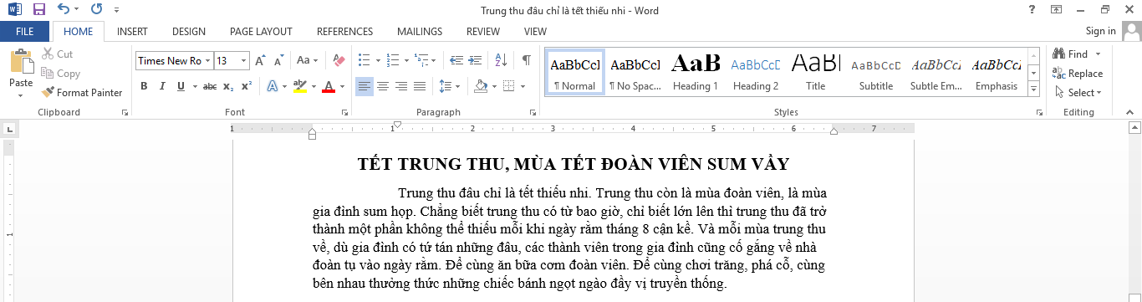

Thụt đầu hàng bên trái cho các dòng các lại phía dưới của đoạn văn bản, dòng đầu tiên không thay đổi:

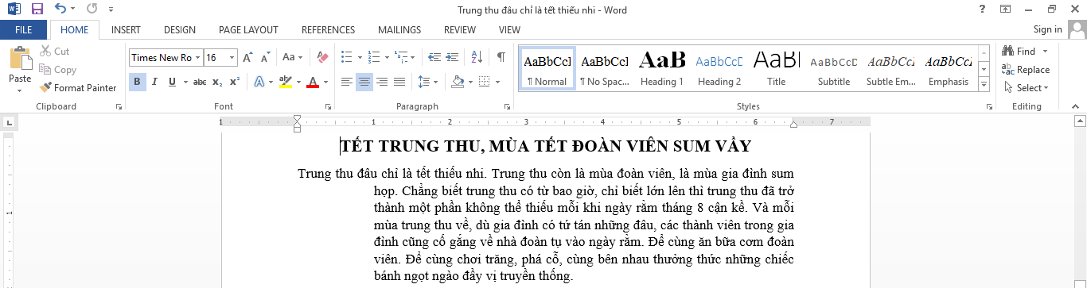

Thụt đầu hàng bên trái và thụt đầu hàng bên phải:
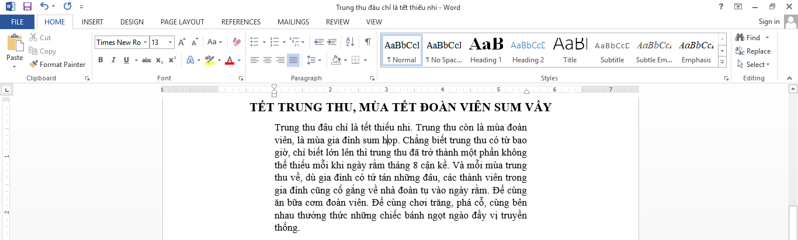

2.2.2.5. Tăng giảm khoảng cách dòng, đoạn

Khoảng cách dòng và đoạn văn bản
Bước 1: Chọn đoạn văn bản
Bước 2: Chọn biểu tượng sẽ xuất hiện như hình sau:
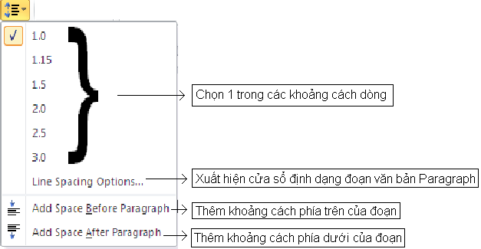

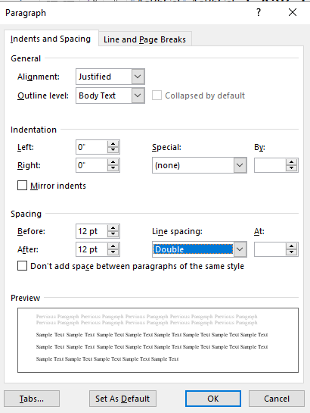

Minh họa:
Khoảng cách dòng trong văn bản: Line Spacing: Double

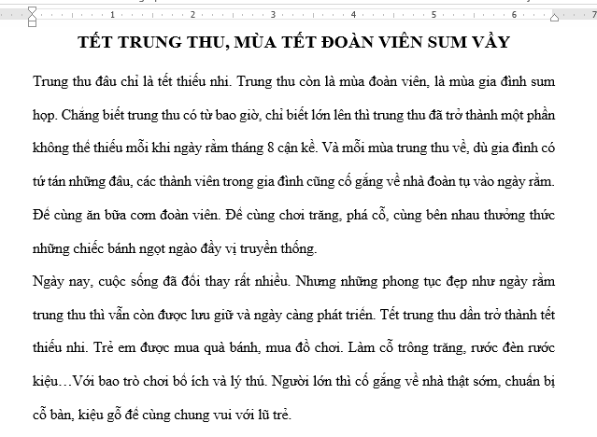

Khoảng cách đoạn văn bản: Spacing: Before: 12pt, After: 12pt

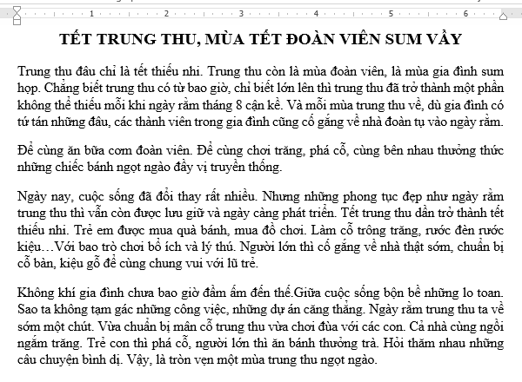

2.2.2.6. Tạo đường viền, bóng/nền cho một đoạn văn

TÔ MÀU VÀ KẺ KHUNG ĐOẠN VĂN BẢN
Bước 1: Chọn đoạn văn bản
Bước 2: Chọn biểu tượng dùng tạo màu nền cho đoạn văn bản, ta chọn vào đúng biểu tượng là được. Nếu ta chọn ký hiệu sẽ xuất hiện bảng màu để chọn màu mới.
Bước 3: Chọn biểu tượng dùng kẻ khung cho đoạn văn bản, ta chọn vào đúng biểu tượng là được. Nếu ta chọn ký hiệu sẽ xuất hiện hình như sau:
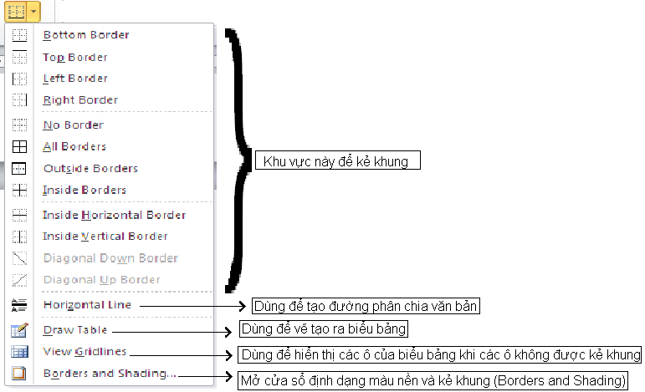
Trong trường hợp chọn hết đoạn sẽ tô màu hoặc kẻ khung từ tận cùng trái sang tận cùng phải dựa vào các biểu tượng tam giác và chữ nhật trên thanh thước, do đó ta có thể dùng các biểu tượng này để giới hạn vùng tô màu của đoạn.
Trong trường hợp chọn lệnh “Borders and Shading…” sẽ hiện ra cửa sổ trong đó có 3 tab lệnh
Để kẻ khung văn bản ta chọn tab “Borders” sẽ hiện hình như sau:
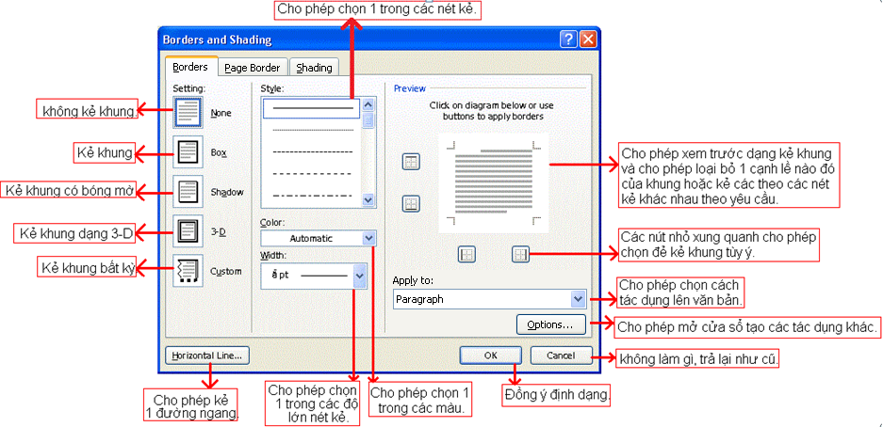
Khi chọn “Apply to” sẽ cho phép chọn:
“Text” chỉ kẻ khung khu vực chữ mà thôi.
“Paragraph” cho phép kẻ khung theo vị trí các biểu tượng tam giác và hình chữ nhật trên thanh thước.
Trong trường hợp chọn “Paragraph” thì nút “Options” mới có tác dụng, nếu chọn sẽ hiện cửa sổ cho phép xác định khoảng cách từ khung tới ký tự như sau:
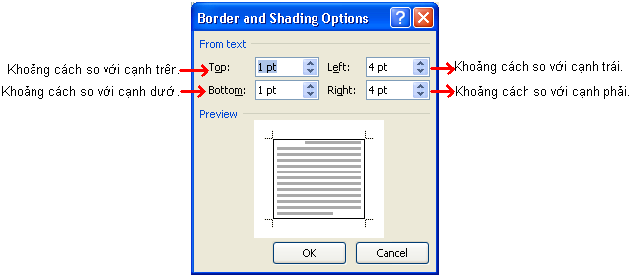
Để tô màu văn bản ta chọn tab “Shading” sẽ hiện ra cửa sổ sau:
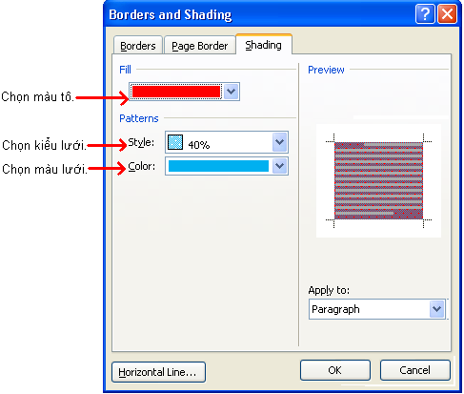

Minh họa:



